V2

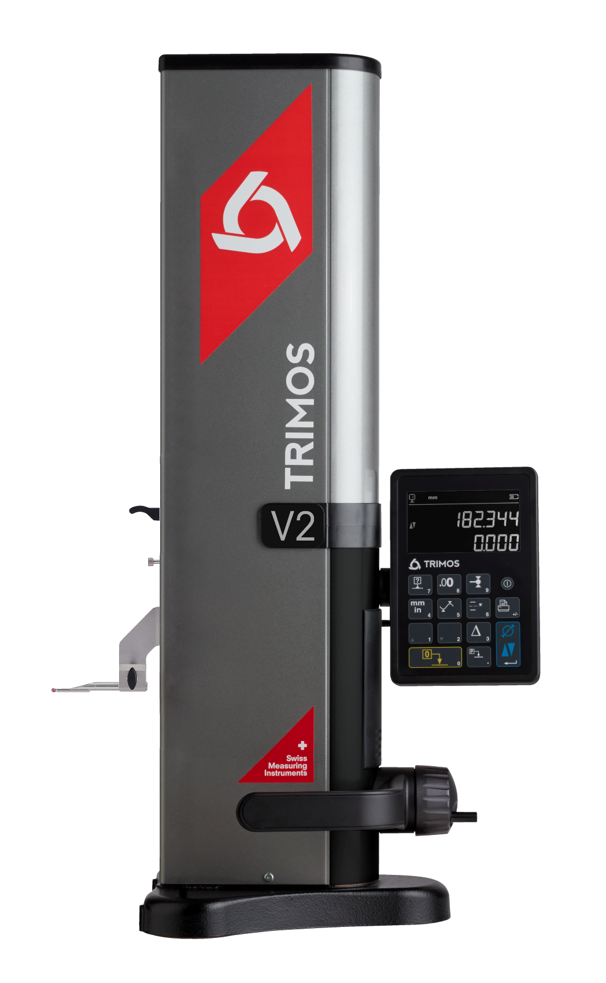
Neue Maßstäbe in Sachen Zuverlässigkeit und Einfachheit

1.
PRÄSENTATION

Das Höhenmessgerät Trimos V2 wurde für den Einsatz im Werkstattalltag entwickelt. Es steht für Schweizer Präzision, einfache Bedienung und lange Lebensdauer.

Einfache Bedienung
Der Bildschirm ist klar und übersichtlich. Die wichtigsten Funktionen sind direkt verfügbar – für schnelle und genaue Messungen.
Für den harten Einsatz gebaut
Der V2 ist robust und hält rauen Bedingungen in der Werkstatt problemlos stand.
Qualität ohne Kompromisse
Trimos steht für Qualität – eine Kombination aus Schweizer Handwerk und moderner Technik.
Intelligente Funktionen
Die Bedienung ist logisch und schnell zu lernen. Mit Smart Reverse lassen sich Durchmesser einfach und präzise messen.
Einfache Verbindung
Über USB und RS232 lassen sich Messdaten schnell und problemlos übertragen.
Wartung und Garantie
2 Jahre Garantie (erweiterbar auf 4 Jahre). Das Gerät ist auf einfache Wartung ausgelegt.
Zwei Messbereiche
Erhältlich mit 400 mm oder 700 mm Messbereich – je nach Anwendung.
Zuverlässiger Support
Das Trimos-Team unterstützt Sie bei der Inbetriebnahme und Nutzung des V2.

Der V2 ist mehr als nur ein Messgerät – er ist ein zuverlässiges Werkzeug für höchste Anforderungen in der Werkstatt.
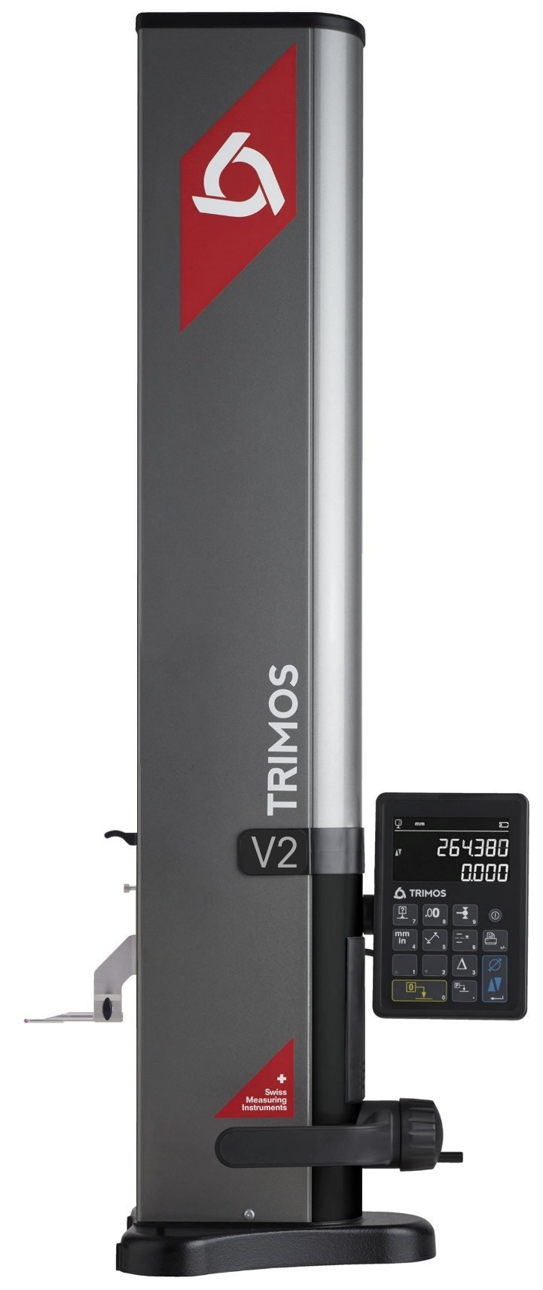

2.
KEY FEATURES

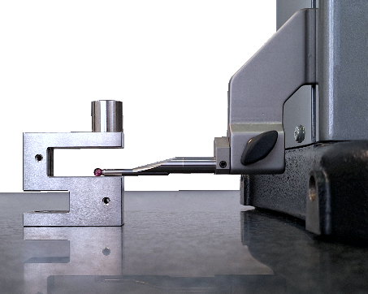 | 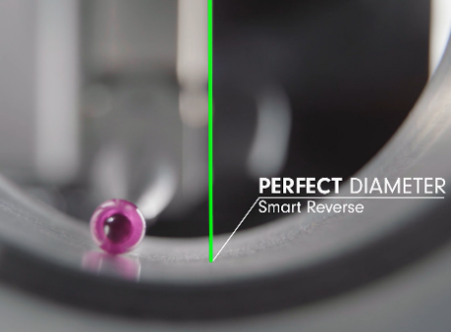 | 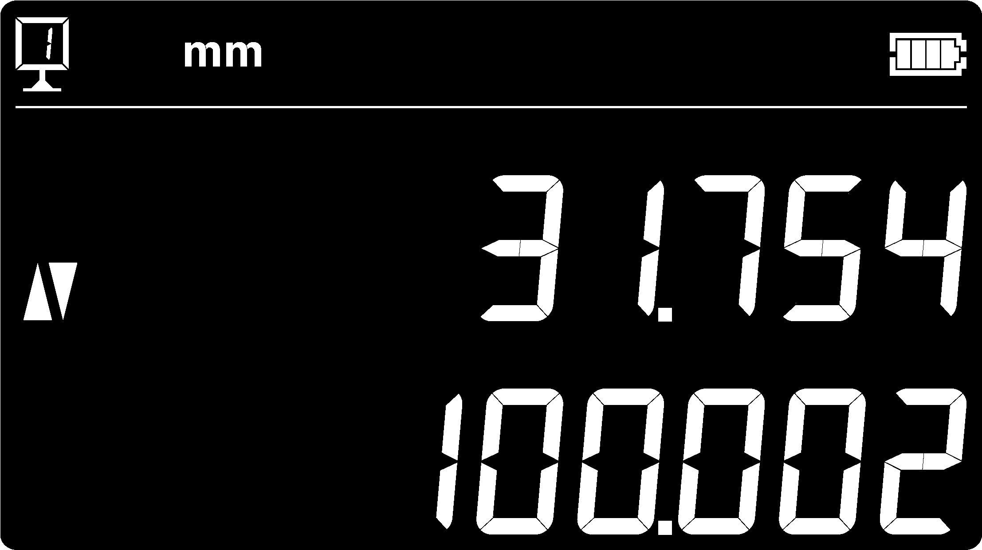
Präzise Höhenmessungen  Sorgt für zuverlässige Höhen- und Abstandsmessungen. | SMART REVERSE  Vereinfacht den Prozess der Durchmessermessung. | Intuitive Schnittstelle  Nahtlose Navigation und unkomplizierte Funktionalität
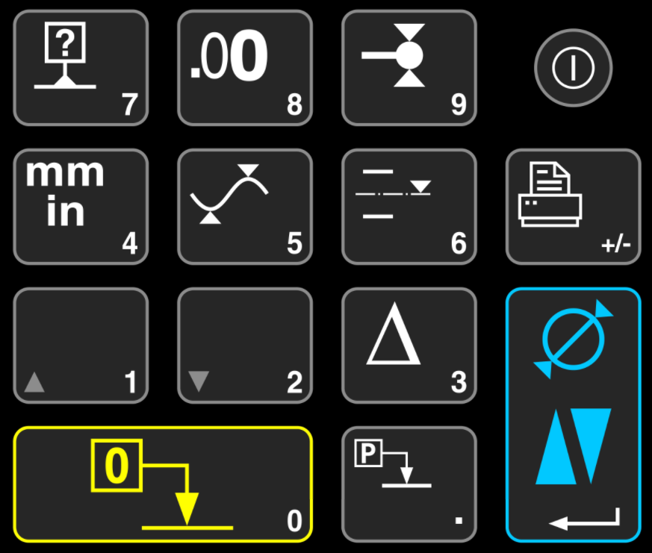 | 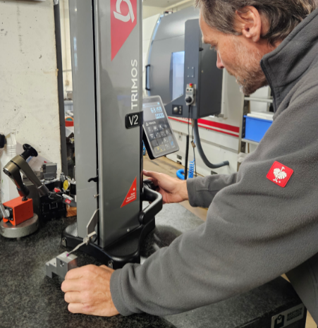 | 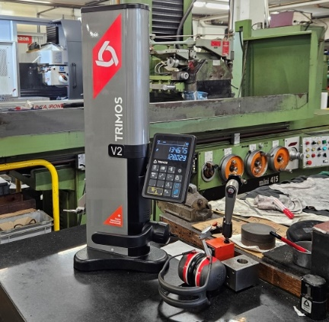
Direkter Funktionszugang  Erhöht die Effizienz des Messablaufs | Ergonomisches Design  Sorgt für eine komfortable und effektive Bedienung mit manuellen Bewegungen. | Mühelose Instandhaltung  Entwickelt für den Einsatz in rauen Werkstattumgebungen.
 | 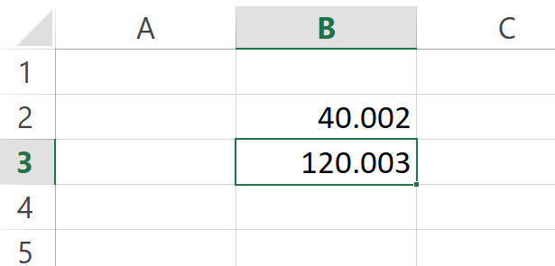  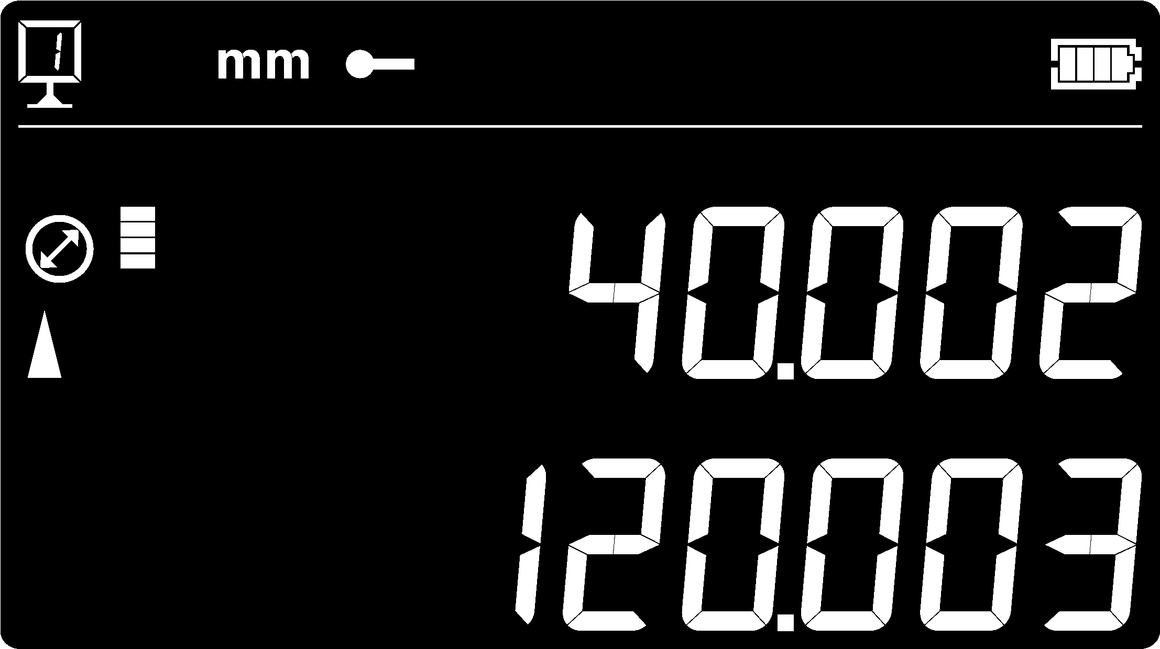 | 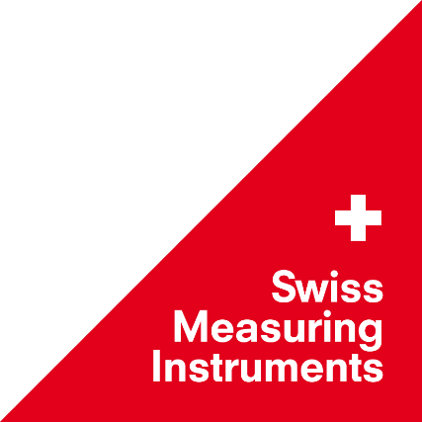
Zwei Jahre Standard-Garantie  Verlängerbar auf bis zu zwei weitere Jahre = 4 Jahre! | Erweiterte Konnektivität  Die USB- und RS232-Anschlüsse erleichtern den Datenaustausch und verbessern die Workflow-Integration. | Swiss-Made Qualität  Kombiniert Spitzentechnologie mit unübertroffener Handwerkskunst.

3.
TECHNISCHE DATEN

V2 | 400 | 700
Messbereich mm | 406 | 710
Fehlergrenzen, B_{MPE} µm | 8 | 8
Wiederholbarkeit, R_{MPE} µm | 3 (Ø: 5)
Max. Auflösung mm | 0.001
Messkraft (elektronisch einstellbar) N | 0.75 ÷ 1.5
Datenausgabe | USB / RS232
Schutzart des Messsystems (CEI 60529) | IP67
Gewicht kg | 21 | 24
Max. manuelle Verstellgeschwindigkeit mm/s | 1000
Betriebstemperatur °C | +10 ÷ +40
Relative Luftfeuchtigkeit (Betrieb und Lagerung) HR | 5 ÷ 75 % (ohne Kondensation)
Die oben genannten Werte wurden gemäß ISO 13225 mit dem Messeinsatz TA-MI-101 ermittelt.
R_{MPE} ist definiert als das 2-fache der Standardabweichung (2s) über eine Serie von 20 Höhenmessungen.
4.
MODELLE UND REFERENZEN

V2
Messbereich 400 mm | V2-400
Messbereich 700 mm | V2-700

5.
LIEFERUNG

V2
Höhenmessgerät gemäß Spezifikationen | Messeinsatz mit Rubinkugel Ø4 mm
Stromversorgung | Einstelllehre 4 mm
Kalibrierzertifikat | Gebrauchsanleitung


TRIMOS S.A.
Av. de Longemalle 5
CH-1020 Renens
T. +41 21 633 01 01
info@trimos.ch
www.trimos.com 750 02 0091 02 - Version 1.1/2025-04 - Änderungen vorbehalten

